国語の自主学習（H・Yさんの場合）

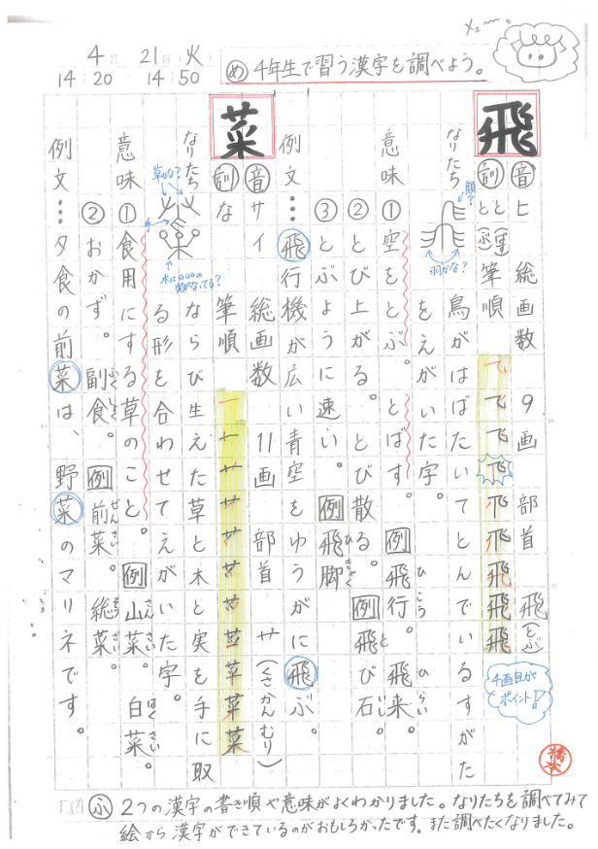

国語の自主学習（H・Yさんの場合）

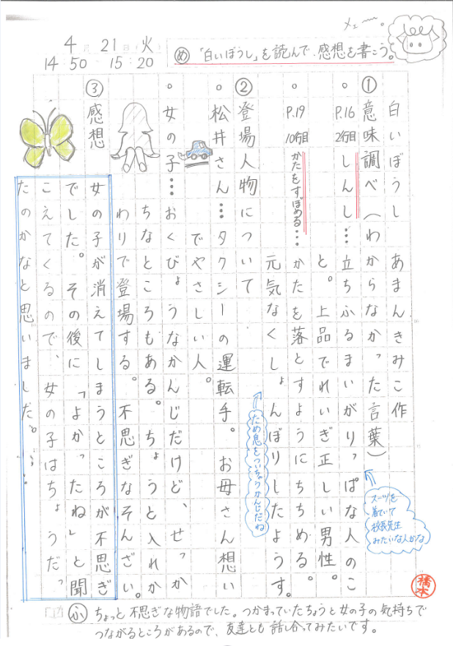

算数の自主学習（S・Jさんの場合）

